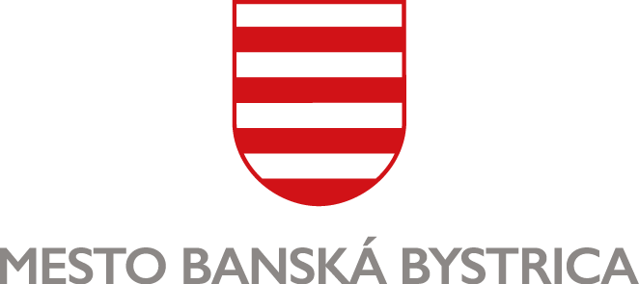
MESTSKÝ ÚRAD, Odbor sociálnych vecí

ODHLÁŠKA

z členstva Denného centra …..................................................................................., Banská Bystrica
(názov)
Meno a priezvisko: ...................................................................................................................................
Dátum narodenia: ....................................................................................................................................
Trvalý pobyt: .......................................................................................................... PSČ: ......................
Svojim podpisom potvrdzujem, že ukončujem členstvo v dennom centre ku dňu: ....................................
z nasledovných dôvodov:
☐ nemám záujem pracovať ☐ zo zdravotných dôvodov
☐ z rodinných dôvodov ☐ z iných dôvodov

Súhlas dotknutej osoby so spracovaním osobných údajov:
„Osobné údaje dotknutých osôb sa spracúvajú v súlade s NARIADENÍM EURÓPSKEHO PARLAMENTU A RADY (EÚ) 2016/679 z 27. apríla 2016 o ochrane fyzických osôb pri spracúvaní osobných údajov a o voľnom pohybe takýchto údajov, ktorým sa zrušuje smernica 95/46/ES (všeobecné nariadenie o ochrane údajov) a so zákonom č. 18/2018 Z. z. o ochrane osobných údajov a o zmene a doplnení niektorých zákonov.
Informácie o spracúvaní osobných údajov prevádzkovateľom sú vám plne k dispozícii na webovom sídle https://www.banskabystrica.sk/urad/ochrana-osobnych-udajov/, ako aj vo fyzickej podobe v sídle a na všetkých kontaktných miestach prevádzkovateľa.

V .........................................................., dňa …................................

…................................................................... …...................................................................
vedúci(a) DC/dátum podpis žiadateľa

